Solution web : Les nouveautés

Services aux agris

Toutes activités

Refonte de la page d'accueil de l'extranet
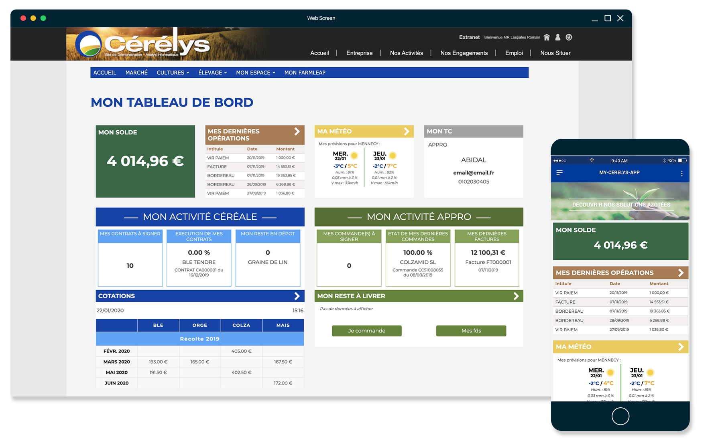 | La page d’accueil de l’extranet devient un tableau de bord. Les informations les plus importantes pour vos agriculteurs sont visibles dès la page d’accueil.

Application mobile
Nous vous proposons désormais une solution d'application mobile vous permettant de proposer à vos agriculteurs la consultation de votre extranet sur votre application mobile (à vos couleurs et à votre nom). Cette application mobile sera disponible pour Android et iOS. Avec le module Intranet, vos TC pourront aussi utiliser votre application. | 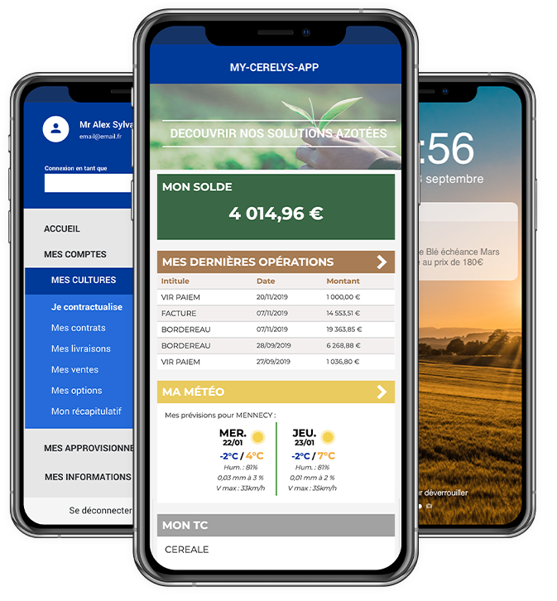

Intégration Farmleap
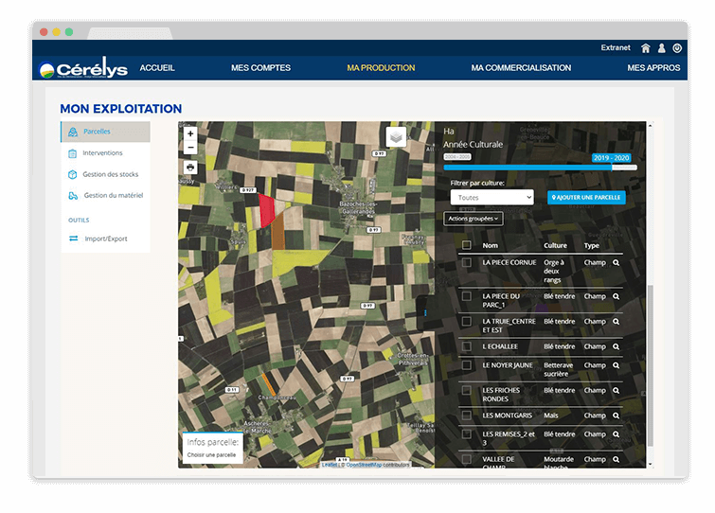 | La plateforme FarmLEAP est intégrée de façon transparente dans votre espace extranet. Un seul endroit pour trouver toutes les informations dont vous et vos agriculteurs ont besoin.

Module Intranet > Nouvelle Widget affichage des stocks APPRO
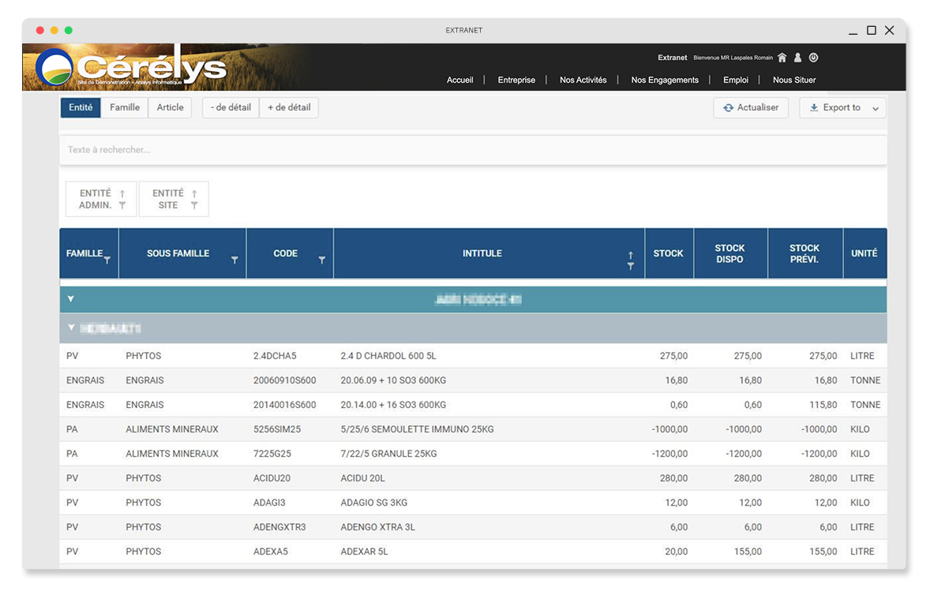 | Dans le module Intranet, nous avons réalisé une nouvelle widget d'affichage des stocks APPRO. Vos TC peuvent donc consulter les stocks en mobilité sur leur téléphone.

Saisie de la durabilité dans l'extranet
Les agriculteurs peuvent saisir leur déclaration annuelle de respect des critères de durabilité depuis l'extranet. L'intégration dans Atys est automatique (avec validation manuelle ou non selon votre choix) | 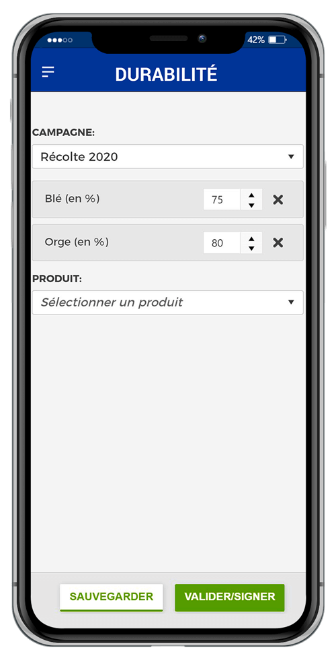

Certifications
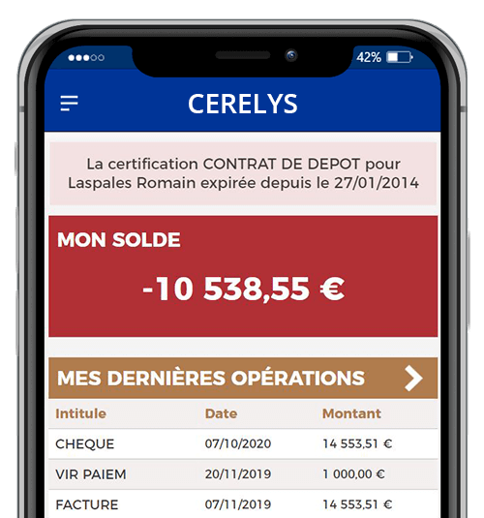 | Les informations sur les certifications peuvent être affichées dans l'extranet. Une notification s'affiche également sur la page d'accueil de l'extranet pour alerter les utilisateurs quand la date de fin de validité est proche (ou dépassée).

Prise de commande en ligne
Proposez à tout moment votre catalogue de produits sur votre espace extranet. La prise de commande se fait en ligne mais la facturation et le paiement se gère comme n’importe quelles autres commandes de vos clients depuis Atys. | 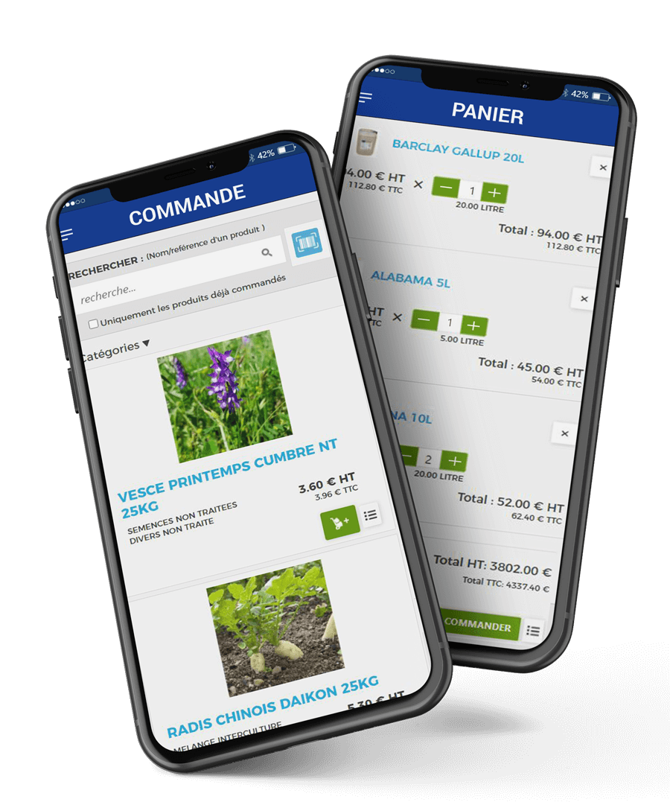

Intégration Farmleap
La plateforme FarmLEAP est intégrée de façon transparente dans votre espace extranet. Un seul endroit pour trouver toutes les informations dont vous et vos agriculteurs ont besoin.

Connexion Extranet
En lien avec Atys V19+, vous pouvez à présent définir des identifiants et mots de passe au niveau des contacts et non plus uniquement au niveau du tiers. Ainsi, vous pouvez fournir des accès différents à votre extranet, à plusieurs personnes d'une même exploitation avec des droits de visualisation différents.

Météo agricole - Nouvelle présentation
Nouvelle présentation plus adaptée mobile pour la météo agricole. Plus d'informations météo disponibles. | 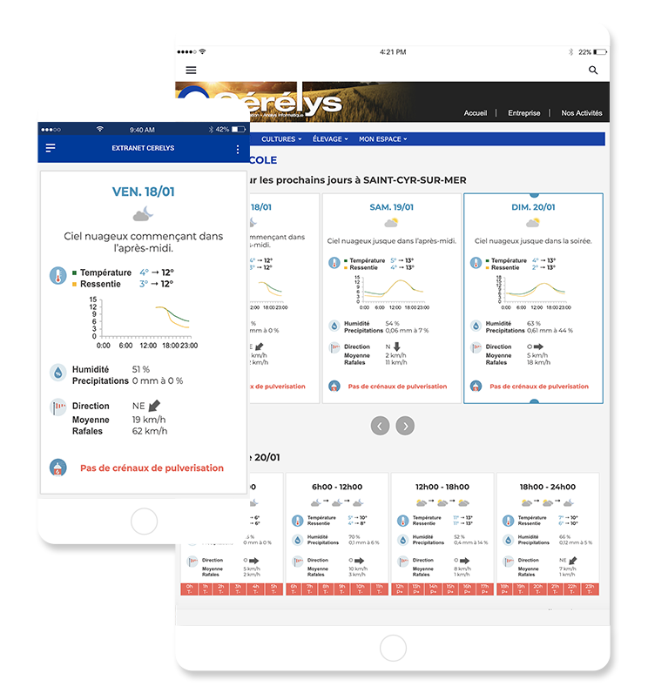

Partage et publications sur Facebook, Twitter, LinkedIn

Publiez vos actualités sur les réseaux sociaux depuis l'interface d'administration Sitefinity
Vous pouvez désormais gérer vos publications depuis l'interface d'administration de votre site internet. Vous pouvez publier vos actualités sur Facebook, Twitter et LinkedIn en vous connectant simplement à votre interface d'administration Sitefinity.

Vos utilisateurs partagent vos contenus sur les réseaux sociaux
Les utilisateurs de votre site internet institutionnel peuvent partager un lien vers les pages ou les actualités de votre site sur Facebook, Twitter et LinkedIn grâce à une widget posée sur chacune des pages/actus

Souscription de contrat
Le module de souscription de contrat évolue. La nouvelle version permet une souscription de contrat simplifiée en quelques clics seulement. Le module est optimisé pour une utilisation sur téléphone mobile. | 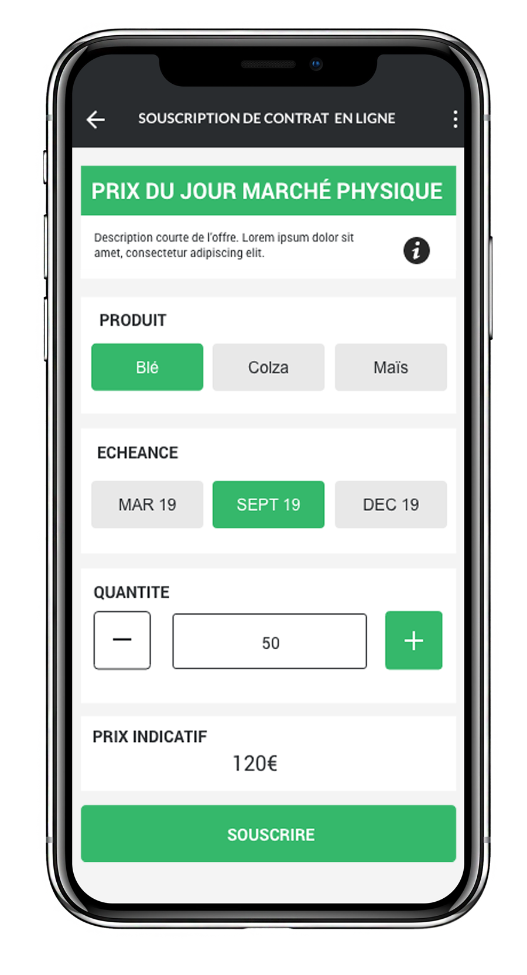

Cotations - Nouvelle présentation
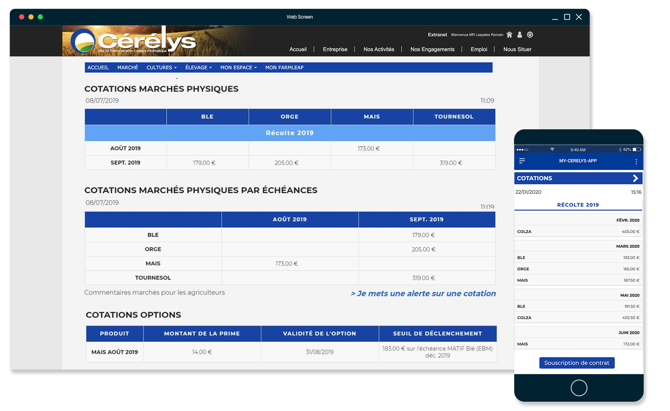 | Nouvelle présentation plus adaptée mobile pour l'affichage des cotations et des cotations d'options

Saisie des alertes cours - Nouvelle présentation
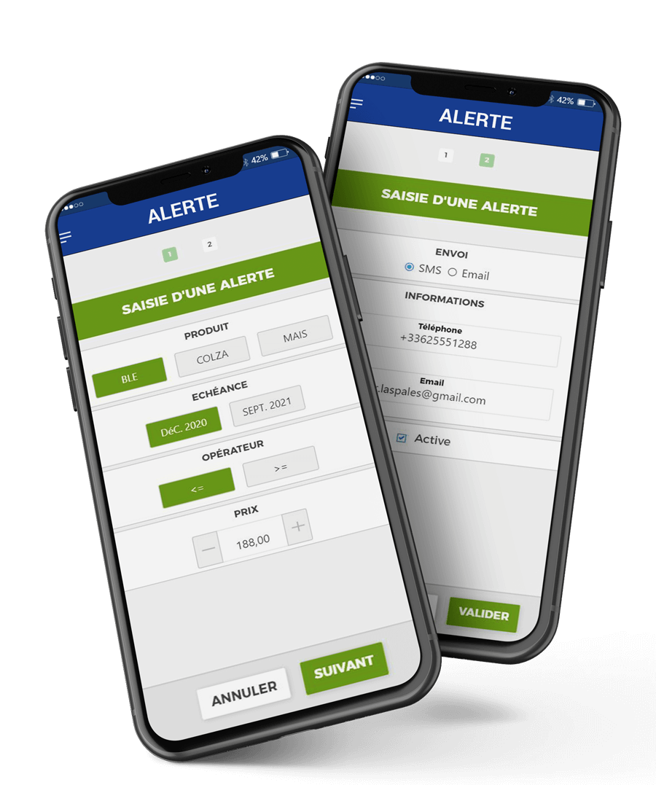 | Nouvelle présentation pour les alertes cours. L'interface est d'abord pensée pour l'utilisation mobile .

Module céréale > Livraisons - Affichage du Calibrage
Affichage de l'information de calibrage s'il est significatif (par ex pour les orges)

Récapitulatif des Alertes Cours marché
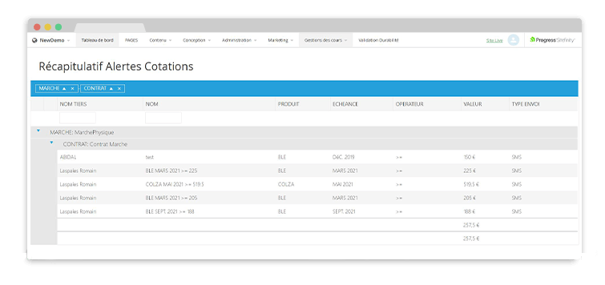 | Dans l'interface d'administration de votre site Sitefinity, vous trouvez maintenant un onglet “récapitulatif des alertes cotations”. Cela permet d'avoir un tableau contenant toutes les alertes mises en place par vos agriculteurs . Cela donne un aperçu de prix auquel vos agriculteurs sont vendeurs.

Personnalisation des Templates des emails transactionnels
Pour tous les emails transactionnels envoyés depuis le site internet (récapitulatif d'une commande, changement de mot de passe… ) vous pouvez désormais personnaliser le message dans l'interface d'administration Sitefinity. Vous pouvez y ajouter votre propre texte ainsi que des variables comme le nom de vos clients et leur adresse mail pour chaque type d'email transactionnel. | 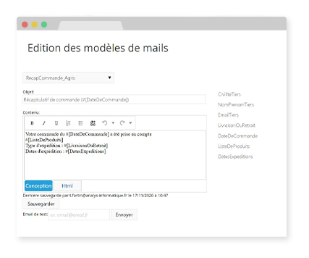
Tracedump:
newBaseSize: 16pt
newBaseSizeInPt: 16

